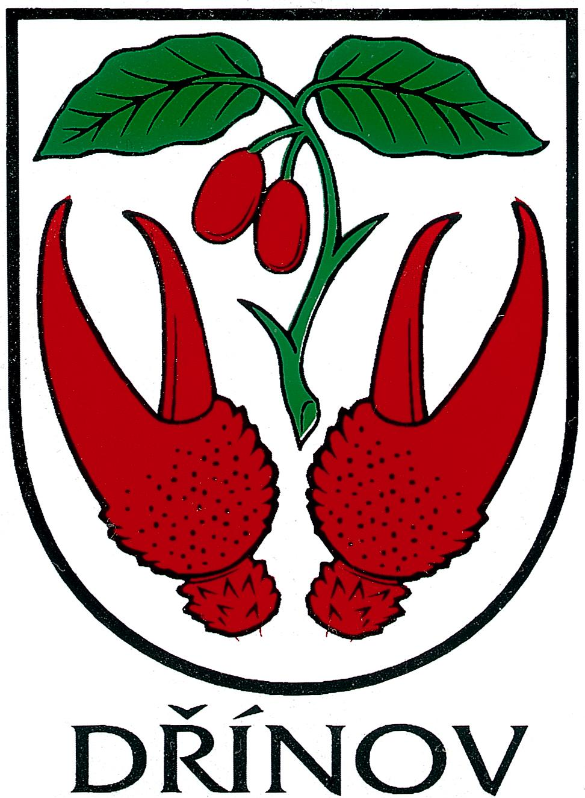
Obec Dřínov
Dřínov 155, 768 33 Morkovice, okres Kroměříž, IČO: 00287156

Zveřejnění záměru pronájmu

Obec Dřínov, Dřínov č. 155, 768 33 Morkovice, IČ: 00287156, DIČ: CZ00287156, v souladu s §39, odst. 1, zákona č. 128/2000 Sb. o obcích, zveřejňuje záměr pronájmu /pachtu/ části pozemku parc. č. 1903 o výměře 355 m² - orná půda a pozemku parc. č. 221 o celkové výměře 5480 m² - orná půda, v k.ú. Dřínov u Kroměříže.

Bližší informace o podmínkách pronájmu získáte na OÚ v Dřínově, v době od 7,30 – 15,30 hod.

Mgr. Jan Kiza v.r.
starosta obce

Vyvěšeno: 21.2.2023
Sňato:

V Dřínově 21.2.2023

